GTI MAX CLEANTECH 600X600 - MAGMA

Gerflor

Eigenschaften

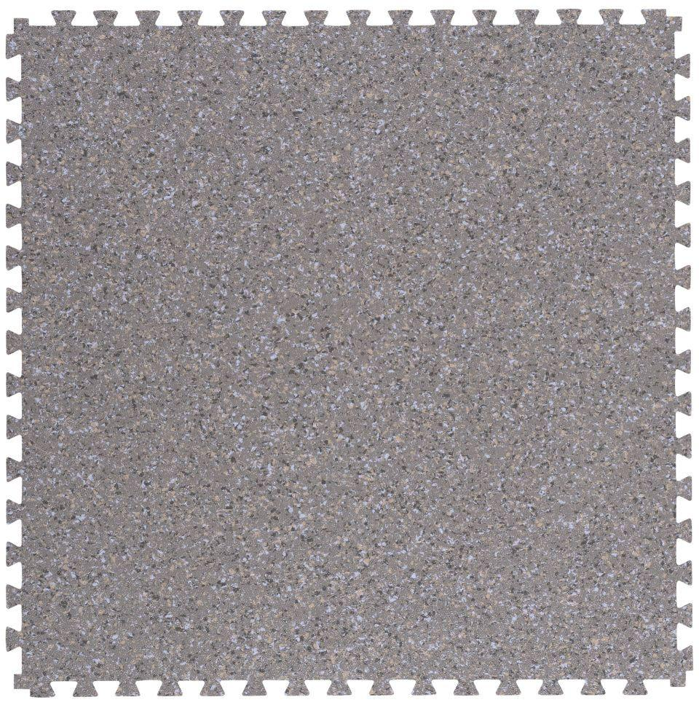

HAN:

26990247

Benutzungsintensität

Klasse 34, Klasse 43

Bewertungsgruppe Rutschgefahr

R 10

Farbton

dunkelgrau

Werkstoff

Polyvinylchlorid (PVC)

Breite (mm)

600,00

Länge (mm)

600,00

Aufladungsspannung im Begehversuch

max. 2 kV (antistatisch)

Befestigung

lose verlegen, schweißen

Brandverhalten

Bfl-s1

Chemische Beständigkeit

chemikalienbeständig gem. Herstellerangabe, haushaltschemikalienbeständig

Farbechtheit

lichtecht

Formaldehyd Emissionsklasse

E1

Lieferform

Fliesen

Verschleißgruppe/-klasse Bodenbelag

Bindemittelgehalt Typ I

Dicke Nutzschicht (mm)

2,00

Gesamtdicke Belag (mm)

6,00

Gewicht (kg/m²)

9,37

Reflexionsgrad (%)

16,40

Resteindruck (mm)

0,10

Shorehärte

55,00

Wärmeleitfähigkeit (W/(m*K))

0,25

Gerflor_Farbcode

0247

Desinfektionsmittelbeständig

ja

Lichtechtheit

≥ Stufe 6

Maßstabilität

≤ 0,25 %

Nachhaltigkeit

zu 80 % hergestellt aus hauseigenem Recyclat

Oberflächenvergütung

PUR+

REACH-konform

ja

Zertifikate

FloorScore®